**Fujica G690**

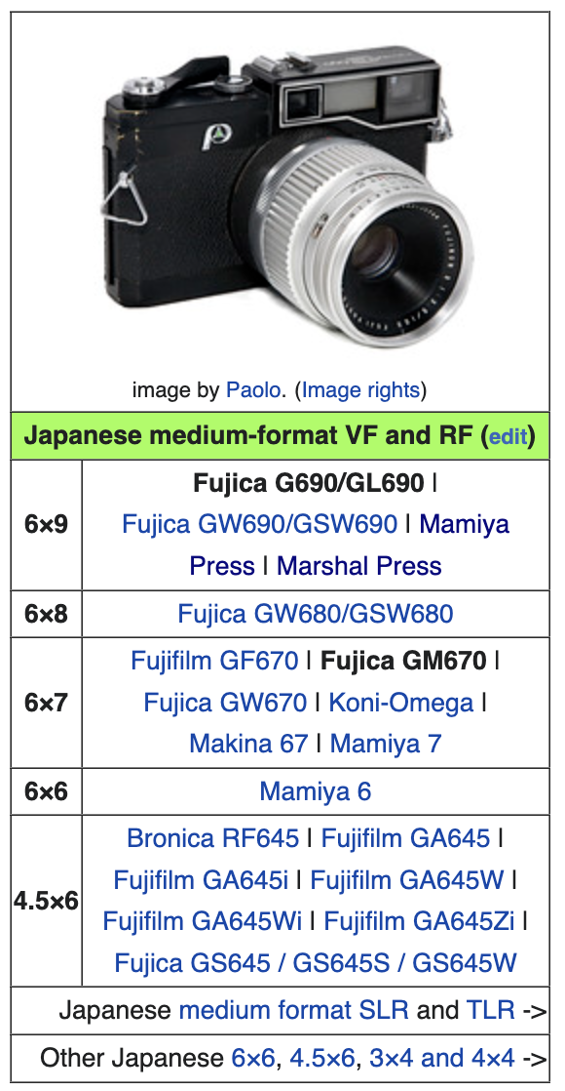Fujica G690 je prvním z řady středoformátových dálkoměrných fotoaparátů s výměnnými objektivy a závěrkou od společnosti Fuji Photo Film. Celá řada – včetně modelů G690BL, GL690 a GM670 – je popsána v tomto článku. (Četní nástupci této řady mají pevné objektivy a jsou společně popsáni v článku o Fujica GW690.)

Fujica G690, představený na Photokině v září 1968 a uvedený na japonský trh v prosinci 1968, je fotoaparát s dálkoměrem a výměnným objektivem a lamelovou závěrkou o rozměrech 6×9. Vypadá spíše, jako by Leica M3 s obzvláště velkým objektivem (možná 85 mm f/1,8) byla vyrobena v mnohem větším měřítku: je 187 mm široká, 119,5 mm vysoká a (s nasazeným 100mm objektivem) hluboká 147 mm. Samotné tělo váží 1258 g; 100mm objektiv 744 g.[5]

Fotoaparát je navržen tak, aby se co nejvíce blížil (velkému) 35mm dálkoměru, jak jen může být středoformátový filmový fotoaparát s lamelovou závěrkou. Zadní strana se jednoduše otevírá (neexistuje samostatná zadní strana filmu) a pro výměnu objektivu během přehrávání není potřeba tmavý závěr (otáčením knoflíku se aktivuje vnitřní clona).

Posun filmu je automatický: jakmile se „startovací“ čára na podkladovém papíru filmu srovná s tečkou na kolejnici filmu, zavře se zadní část a střídavě se převíjí, dokud se film nezastaví, a poté se spustí záběr. Neexistuje žádná samostatná páčka pro napínání závěrky. Navíjení se provádí pomocí páky umístěné a tvarované podobně jako u moderních 35mm fotoaparátů; posun z jednoho snímku na druhý vyžaduje dva tahy, nejprve o 180° a poté o přibližně 160°, přičemž přesný úhel závisí na efektivním průměru (včetně filmu) navíjecí cívky. Tlačítko spouště je souosé s páčkou pro posun filmu; v jeho středu je závit pro standardní lankovou spoušť.

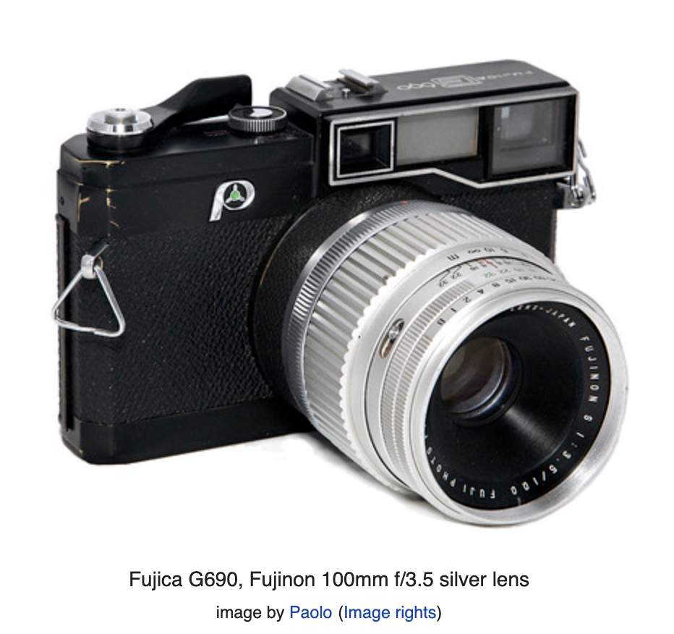

Fujica G690, objektiv Fujinon 100mm f/3.5 stříbrný

obrázek od Paola (práva na obrázek)

Dálkoměr je spřažený a má základní délku 67 mm. Je integrován s hledáčkem, jehož zvětšení je 0,75 pro efektivní základnu 50,3 mm. Hledáček má promítané záběrové čáry pro objektivy 100 mm a 150 mm. Hledáček je lepší než většina ostatních dálkoměrů (dokonce i řada Leica M) v tom, že je korigován na pole: při zaostřování objektivu se jasné čáry upravují nejen pro paralaxu, ale také pro zorné pole. Okulár je obdélníkový s okrajem, který je zřejmě navržen pro uchycení příslušenství; Fuji prodávala očnici, ale není známo, zda byly k dispozici také dioptrické čočky, pravoúhlý hledáček atd. V levém dolním rohu hledáčku se objevuje červená tečka, která varuje, když je zavřená clona filmové roviny (určená k promítání filmu při výměně objektivů). Obraz v hledáčku, obraz v dálkoměru a jasné čáry se objevují ve vzdálenosti asi 1,25 m, 1 m a 1,4 m.[6]

Jednou zvláštností pro nováčka od 35mm fotoaparátů je rozložení ovládacích prvků na objektivu. Otočné kroužky na objektivu, které se pohybují směrem ven od těla, slouží nejprve jako uzávěr (jako u objektivu Canon FD), poté jako ostření, clona a nakonec jako čas závěrky. Clonový kroužek má rovnoměrně rozmístěné aretační jazýčky a je snadné držet kroužky clony i času závěrky současně mezi palcem a ukazováčkem, abyste mohli rychle přepínat mezi kombinacemi se stejnou expozicí, jako je f/11 při 1/60 a f/16 při 1/250.

Fotoaparát pracuje s filmem o délce 120 mm, filmem o délce 220 mm nebo filmem o rozměrech 6,5×9 cm (v japonštině 大名刺, daimeishi). Role nebo arch se volí přepínačem na zadní straně s polohami „R“ a „S“; pro suché odpalování musí být přepínač nastaven na „S“. Pro přepínání mezi 120 a 220 se otáčí kolečkem v horní části fotoaparátu a také se přepíná přítlačná destička filmu (jasně označená „120“ na jedné straně a „220“ na druhé).

Fotoaparát má patici pro uchycení fotoaparátu; na objektivu je PC konektor s přepínačem mezi synchronizací X a M.

Povrchová úprava těla je černá s malým stříbrným lemováním kolem hledáčku a dálkoměru. Na přední straně je značka, která by mohla být stylizovaným „P“ pro „professional“ (naznačuje to způsob, jakým „P“ zmizelo u pozdějších modelů, které byly jinde označeny jako „Professional“).

V Japonsku byl fotoaparát dodáván se stříbrným objektivem 100 mm f/3,5. Další dostupné objektivy (v Japonsku opět se stříbrným lemováním) byly 65 mm, 150 mm a 180 mm. Každý ze čtyř objektivů, stejně jako každý z pozdějších objektivů, je kompatibilní s jakýmkoli tělem v této řadě. (Objektivy jsou podrobněji popsány níže.)

Se standardním objektivem 100/3,5 váží fotoaparát 2015 g – srovnejte 2300 g u Pentaxu 6×7 s objektivem 105/2,4, který byl uveden na trh o rok později – a jeho cena byla 78 200 jenů.

**Fujica G690BL**

Hlavním vylepšením fotoaparátu Fujica G690BL, uvedeného na trh v říjnu 1969, je zámek, který zabraňuje vyjmutí objektivu, pokud neb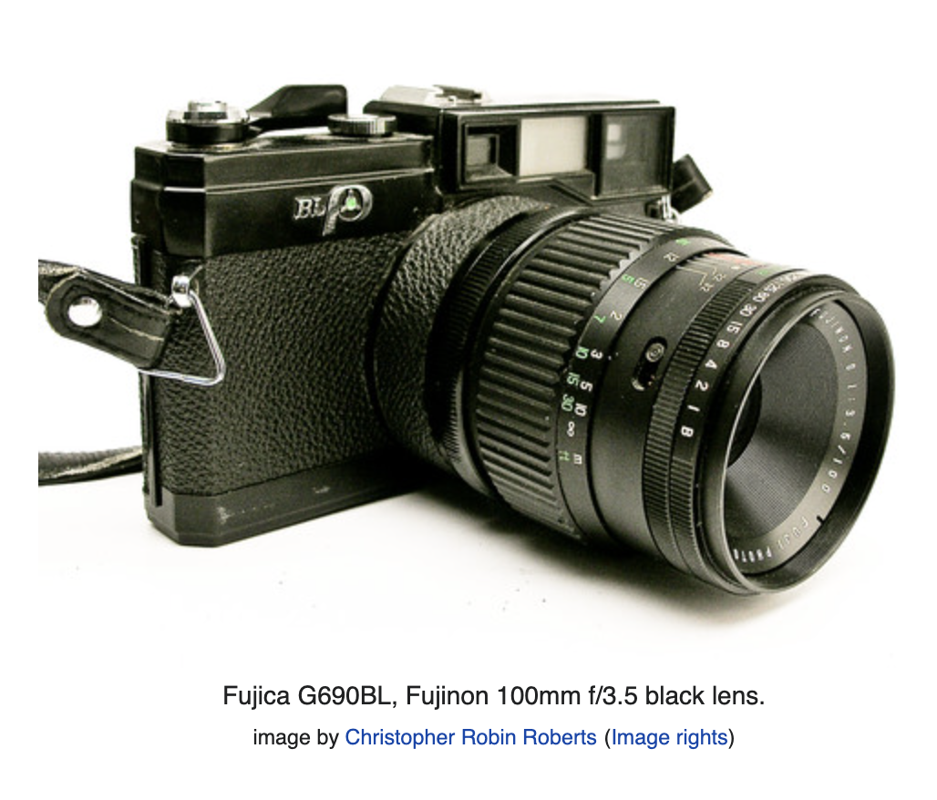yla zavřená clona. Dalšími podstatnými změnami jsou přepracované ovládání otevírání a zavírání clony a vylepšený zámek zadní strany.

Čočky jsou nyní v černé barvě a z těla byl odstraněn stříbrný lem, který je na přední straně označen „BL“, kde „B“ znamená „černá“ a „L“ „zámek“.[7]

V Japonsku byl model G690BL uveden na trh jako sada se 100mm objektivem za 86 600 jenů. Podle Koyasu je jeho hmotnost stejná jako u modelu GL690, zaokrouhlená na nejbližší gram.

**Fujica GL690 Professional**

Návrh nástupce modelu G690BL začal rychle. K designérovi Yamamotovi se připojil pan Hamada (浜田寿) jako plánovač; a oba strávili mnoho času rozhovory s profesionály po celém Japonsku.[8] Výsledkem byl model Fujica GL690 Professional, který byl uveden na trh v lednu 1974.

Na přední stranu bylo přidáno druhé tlačítko spouště pro snadné používání, když je fotoaparát držen svisle.

Možnost použití filmového pásku (vyžadujícího přebalovací tašku) byla opuštěna, zatímco pro splnění profesionálních požadavků na krátkou dodací lhůtu byla přidána možnost použití krátkého filmu o délce 120 mm. (Krátké filmové pásky o délce 120 mm, které jsou mimo Japonsko málo známé, jsou společností Fuji prodávány pro šest, nikoli dvanáct expozic 6×6, neboli pro čtyři expozice s tímto fotoaparátem.)

Zvětšení hledáčku bylo zvýšeno z 84 % na 92 ​​%.

Okulár se změnil z proprietárního obdélníkového designu na stejný kruhový tvar, jaký používají fotoaparáty Fujica ST701 a ST801 a fotoaparáty Nikon, jako je F3, což umožňuje použití dioptrických čoček, očnic a pravoúhlých hledáčků prodávaných oběma společnostmi. (Fuji dodávala čočky s dioptrií +2, +0,5, -2,5 a -4.[9])

Poutka pro uchycení popruhů se změnila z velmi robustních příkladů nejběžnějšího designu (otvory pro D-kroužky) na „houbovitý“ design používaný společnostmi Mamiya a (pro svou zrcadlovku Pentax 6×7) Asahi. (Toto je podobné, ale ne stejné jako design používaný společností Hasselblad.)

Kosmetické změny spočívají v přidání označení „Professional“ nahoře a zmizení značky podobné „P“ na přední straně; a v objevení se velkého bílého stylizovaného „G“ na horní straně bajonetu objektivu.

Ostření na čočkách je nyní gumové. Současně s modelem GL690 byly uvedeny na trh 50mm objektiv, rychlejší (f/5,6) 65mm objektiv a automatický objektiv f/3,5.

Tělo stálo 53 400 jenů, plus 1400 jenů za popruh a 200 jenů za očnici.[10] V kombinaci s běžným 100mm objektivem váží GL690 1745 g (část úspory hmotnosti je v objektivu) a jeho cena byla 140 400 jenů.

Zavedení automatického objektivu a trvalý závazek k jednoduchosti znamenaly, že dva prototypy byly opuštěny. Jeden měl expozimetr CdS se senzorem na přední straně těla a odečtem v hledáčku; druhý měl možnost zaznamenávat datum.[11]

**Fujica GM670 Professional**

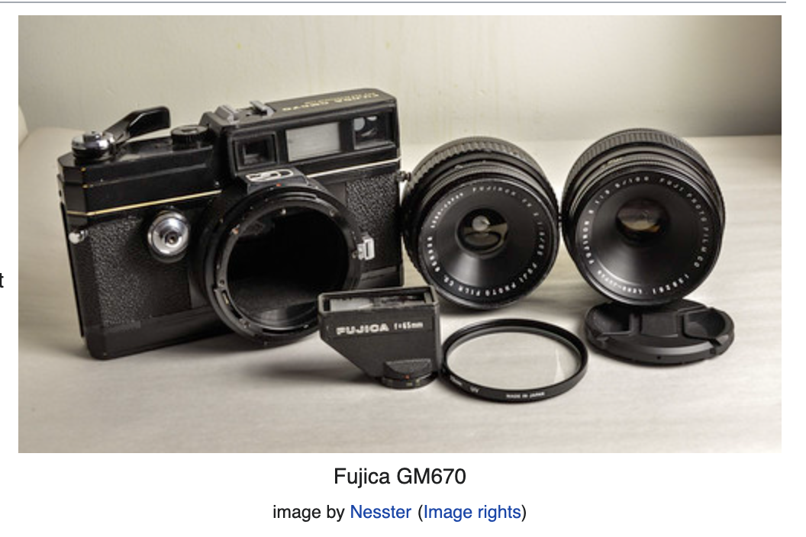Model Fujica GM670 Professional byl uveden na trh současně s modelem GL690. I když pro expozice 6×7 je stejně velký jako GL690 a liší se pouze menší clonou pro film a jiným převodem a číslováním mechanismu posuvu filmu.

Tělo stálo stejně jako GL690: 53 400 ¥.[12] V Japonsku byl GM670 uveden na trh přibližně ve stejnou dobu jako objektiv AE 100 mm, a z tohoto důvodu byla tato kombinace recenzována častěji než ostatní. Sada váží 1840 g a prodávala se za 147 800 ¥.

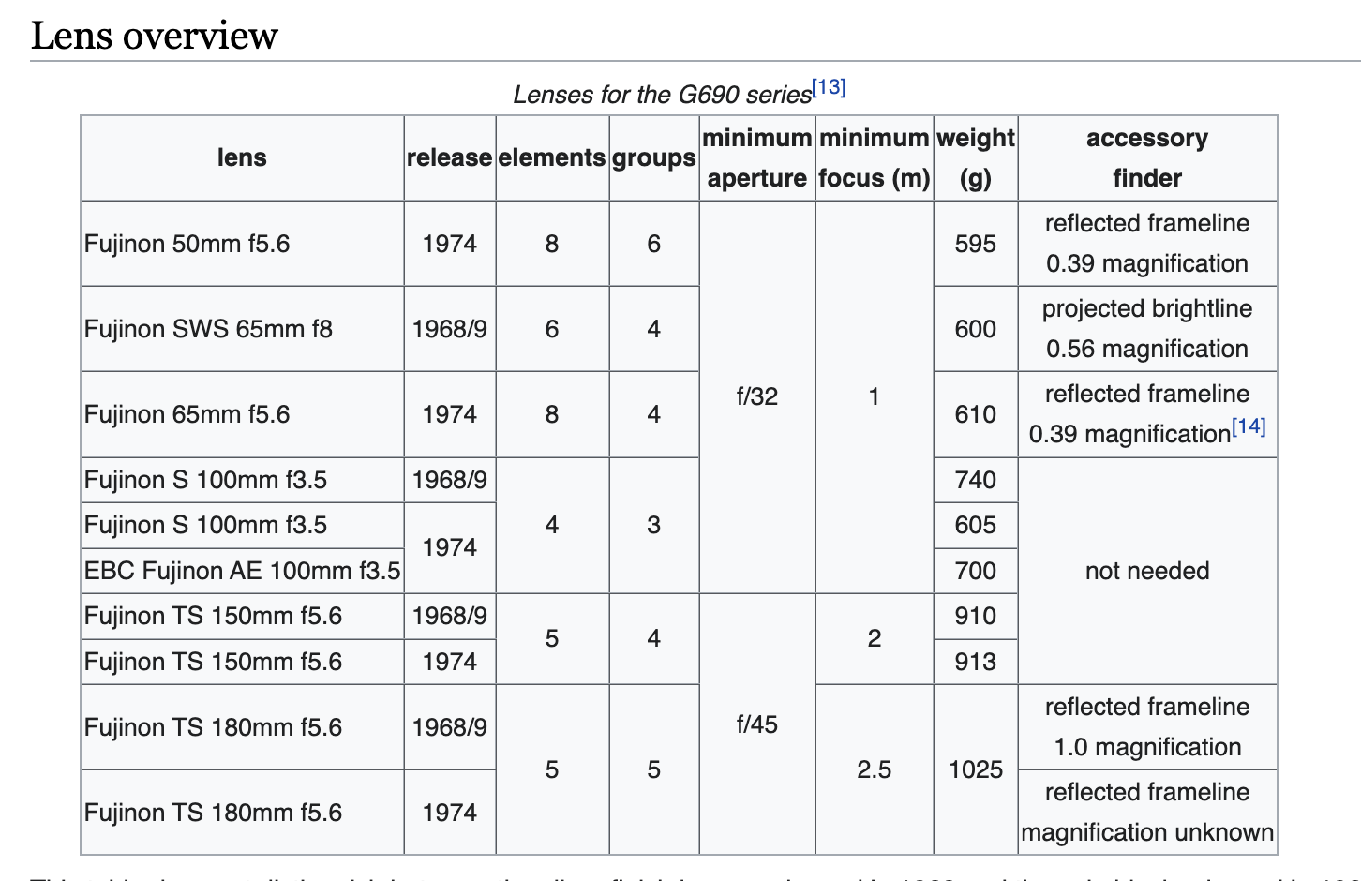

Tato tabulka nerozlišuje mezi stříbrnými objektivy uvedenými na trh v roce 1968 a těmi v černé barvě uvedenými na trh v roce 1969 (oba mají žebrované ostřící kroužky). Objektivy uvedené na trh v roce 1974 mají ostřící kroužky s pogumovaným povrchem.

Zdá se, že všechny objektivy jsou kalibrovány v metrech i stopách. Když fotograf drží fotoaparát, nekonečno je v krajní poloze proti směru hodinových ručiček: pro bližší zaostření se otáčí ostřícím kroužkem ve směru hodinových ručiček. Všechny tyto objektivy mají závěrku Seiko č. 0 s funkcí B a maximální rychlost závěrky 1/500; u objektivu AE 100 mm je nejpomalejší rychlost 8 s, u ostatních 1 s. Závit filtru je u všech objektivů 72 mm; objektiv AE má nasazovací sluneční clonu a ostatní mají šroubovací sluneční clony.

Následují doplňující poznámky k některým objektivům.

Široké objektivy

Objektiv 50 mm f/5,6 byl obzvláště ceněn. Společnost Fuji také vyrobila několik desítek stejných optických konstrukcí pro standardní objektivy fotoaparátů.[15]

Ačkoli literatura o společnosti Fuji ukazuje, že 65mm f/8 byl šestičlenný a 65mm f/5.6 osmičlenný, na některých webových stránkách se tvrdí, že druhý jmenovaný je pouze drobným přepracováním prvního kvůli větší cloně. I když společnosti Fuji automaticky nevěříme – a to i bez otevírání příkladů objektivů, že spočítáme prvky (nebo dokonce bez počítání odrazů) – zdá se to nepravděpodobné: f/8 bylo pro objektiv s tímto úhlem ostrosti pomalé, když byl uveden na trh starší objektiv, a pokud by bylo snadné navrhnout a vyrobit rychlejší verzi, jistě by to bylo provedeno od začátku. (Problém nebyl ve velikosti: oba objektivy mají podobné vnější průměry.)

Objektivy 100 mm a delší

Objektivy 100 mm jsou běžně popisovány jako objektivy designu Tessar; 150mm a 180mm jako objektivy designu Sonnar.

Různé webové stránky zmiňují objektiv 250 mm, ale zdá se, že o jeho existenci nikdy nebyl předložen žádný důkaz; autoritativní zdroje se o něm nezmiňují.[16]

**Objektiv Auto Electro**

Objektiv AE má elektronicky řízenou závěrku a expozimetr – ne TTL, ale (jako u 35mm dálkoměrných fotoaparátů, jako je Konica Auto S2) prostřednictvím buňky umístěné za jakýmkoli filtrem, který by mohl být zašroubován do objektivu. Z pohledu fotografovaného člověka se zdá, že objektiv má na levé straně přilepenou krabičku s nápisem „AUTO ELECTRO“ a šroubovacím krytem baterie. V horní části této krabičky je zobrazena jehla expozimetru, když je aktivována tlačítkem pro kontrolu času závěrky („SSC“). Účelem objektivu je však to, že jeho čas závěrky lze nastavit na „A“ (automatický), načež si fotograf může užívat automatickou expozici s prioritou clony.

Když je baterie vybitá nebo nefungují elektrické obvody, má objektiv pevnou rychlost závěrky 1/500. Citlivost filmu lze nastavit v rozsahu ISO 25–800.

Objektiv stál 83 000 jenů, sluneční clona k němu 2 000 jenů.[17]

Elektronické obvody jsou nyní (2006) samozřejmě staré tři desetiletí. Ale na tehdejší dobu neobvykle je baterie stříbrná, nikoli rtuťová; a elektronika je údajně jednoduchá a robustní.

Příslušenství

Jak již bylo zmíněno výše, Fuji prodávala řemínek na krk, očnici, dioptrické čočky a pravoúhlý okulárový nástavec.

Pro objektiv 100 mm byl k dispozici nástavec pro detailní záběry: doplňkový prvek pro přední část objektivu a korekční prvek pro hledáček.[18]

Sportovní hledáček má vnější rámeček a dva vnitřní rámečky, pro 65 mm, 100 mm a 180 mm.[19] Stál 5 500 jenů.

Pro upevnění k okuláru byla dodána další sáňka pro příslušenství.

Blesk (GN32; v Japonsku prodávaný jako „Fujicolor Strobo Professional“), ve skutečnosti vyrobený společností Kako, stál 31 000 jenů s držákem a kabely.[20] K dispozici byl také další držák blesku (v Japonsku „strobo bracket G“), stejně jako rychloupínací stativový držák „Q Setter“ a velká brašna „Fujica Carrying Bag II“.